|  |  |  |  |  |
| --- | --- | --- | --- | --- |
| **EMB00004e70326a** | | **데이터융복합∙소비자리서치 전문 연구기관**  **컨슈머인사이트 보도자료** | | |
| 기관 | 컨슈머인사이트 | | 이메일 | sammy.park@consumerinsight.kr |
| 문의 | 박승표 상무 | | 연락처 | 02) 6004-7661 |
| 배포일 | 2024년 9월 12일(목) 배포 | | 매수 | 총 5매 |

|  |  |  |
| --- | --- | --- |
|  | **액티언 vs 그랑 콜레오스…중형 SUV 맞대결 결과는?**  **컨슈머인사이트 ‘AIMM’ 조사에 나타난 신차 소비자 반응 분석** |  |
|  | **- KGM과 르노코리아가 오랜만에 선보인 중형 SUV**  **- 차급∙가격 엇비슷하고 출시 전 구입의향 막상막하**  **- 액티언, 8월 1주 공식 출시 후 4주 연속 상승세**  **- 한달 늦게 선보인 그랑 콜레오스 선전 여부 관심** |  |

○ 국내 중견 자동차 메이커 KG모빌리티와 르노코리아의 신차가 소비자 구입의향이 높은 모델 톱6에 동시에 이름을 올렸다. 상위권 다수를 장악한 전기차의 상승세가 주춤한 가운데 동급 내연기관 모델인 KG모빌리티의 '액티언'과 르노코리아의 '그랑 콜레오스'의 경쟁 관계가 주목된다.

□ 자동차 리서치 전문기관 컨슈머인사이트는 2021년 11월 시작한 신차 소비자 초기 반응(AIMM : Auto Initial Market Monitoring) 조사에서 앞으로 2년 내 신차 구입의향이 있는 소비자(매주 500명)에게 출시 전후 1년 이내(출시 전, 출시 후 각각 6개월)의 국산·수입 신차 모델(페이스 리프트는 제외)에 대한 인지도, 관심도, 구입의향 등을 묻고 있다. 구입의향은 ‘그 모델을 구입할 가능성이 얼마나 있습니까’라는 4점 척도 문항에 ‘구입할 가능성 조금(3점)+많이(4점) 있다’ 응답 비율이다.

**■ EV3, 구입의향 19%로 1위**

○ 9월 1주(2일 시작 주) 소비자의 신차 구입의향은 기아 'EV3'가 19%로 압도적 1위였고 이어 KG모터스의 '액티언'(13%), 현대차의 '아이오닉9'(12%) 순이었다**[그림1]**. 그 뒤로 현대차 '캐스퍼 일렉트릭'(8%), 기아 'EV9 GT'(8%), 르노코리아의 '그랑콜레오스'(7%)가 간발의 차이로 경쟁 중이다.

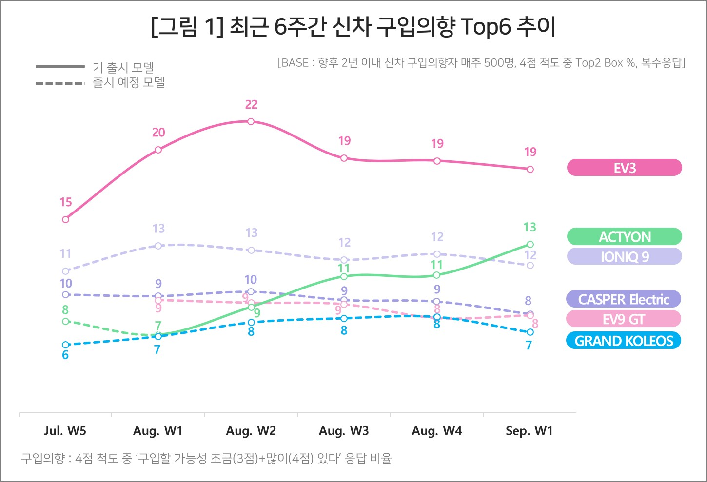

○ 상위 6개 모델 중 4개 모델이 전기차로 다수를 차지했다. 그 중 선두 EV3 구입의향이 전주보다 하락한 것 외에 3~5위에 포진한 나머지 전기차는 모두 출시 전 모델로, 큰 변화 없이 제자리를 유지하고 있다. 8월 초 발생한 청라 전기차 화재 사건에도 구입의향에 큰 타격은 없어 보인다.

○ 1위 EV3는 7월 4주 공식 출시 이후 3주 동안 7%p 상승(15%→22%)했다가 이후 3주 연속 19%선에서 숨고르기를 하고 있다. 기아의 첫 소형 전기차로, 전기차 보조금 적용 시 실구입 가격 3000만원대의 가성비, 1회 충전 시 500㎞ 이상의 주행거리를 확보해 소비자의 관심을 끌어 모으는 데 성공했다. 출시 효과가 끝나가는 시점임에도 20% 안팎의 구입의향률로 선전하는 모습이다(참고. [기아 첫 소형 전기차 ‘EV3’, 4주 연속 구입의향 10% 돌파](https://www.consumerinsight.co.kr/voc_view.aspx?no=3533&id=pr12_list&PageNo=1&schFlag=0) 24.05.30).

**■ 출시 전 4주간 동일시점 구입의향 일치**

○ 주목되는 모델은 액티언과 그랑 콜레오스다. 국내 중견 브랜드의 내연기관차 모델로 동시에 구입의향 상위권에 이름을 올린 점, 같은 차급의 SUV로 상호 경쟁 상대라는 점에서 보기 드문 사례다.

○ 액티언은 당초 토레스의 쿠페형 파생모델로 알려졌으나 별도 모델로 선보이면서 관심을 끌었다. 출시 전 5만대 이상이 사전 예약됐고 출시 후 4주만에 구입의향도 7%에서 13%로 껑충 뛰었다**[그림2]**. 네이버와 협업해 온라인 판매에 나선 것이 어떤 반응을 이끌어낼지도 관심거리다.

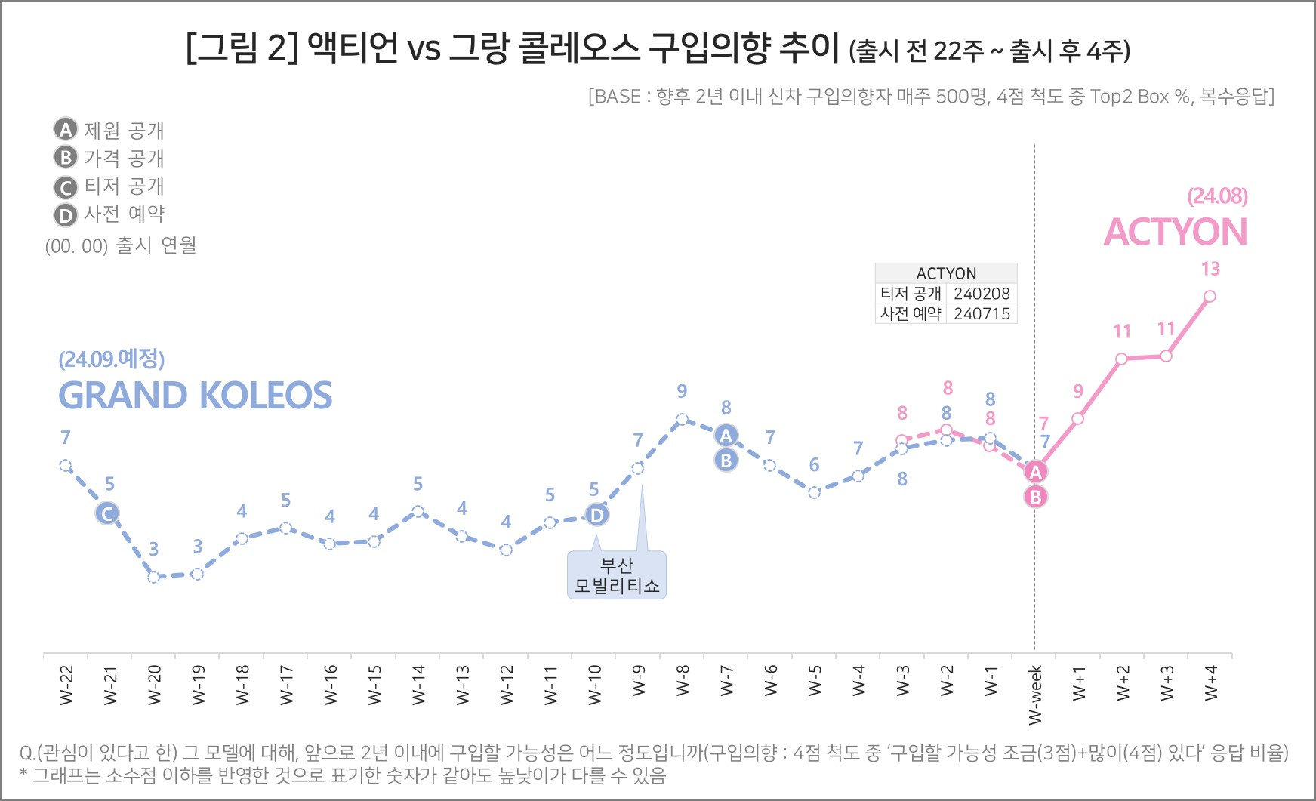

○ 그랑 콜레오스는 지난 7월 2주 9%를 찍으며 두 자릿수를 넘봤으나 가격이 공개된 7월 3주 이후 3주 연속 하락했다. 이후 소폭 반등했지만 출시주인 지난주에는 다시 7%로 내려갔다. 보통 출시 후 3~4주간 구입의향이 급격히 상승하는 ‘출시 효과’를 얼마나 볼 수 있을지 관심사다(참고. [그랑 콜레오스, 부산 모빌리티쇼 첫선 후 구입의향 호조](https://www.consumerinsight.co.kr/voc_view.aspx?no=3554&id=pr12_list&PageNo=1&schFlag=0) 24.07.18)

○ 두 모델의 행로에 시사점을 던져주는 사례는 액티언의 전작이랄 수 있는 토레스(J100)다. 토레스는 22년 7월 출시 전 4주까지 구입의향률이 8%를 넘지 못했으나 출시와 동시에 18%를 찍고 이후에도 10주 이상 20% 안팎을 기록했다. 여기에는 디자인에 대한 호평도 있지만 출시 직전 발표한 놀라운 가성비가 절대적으로 작용했다.

○ 이에 비해 그다지 높지 않은 두 모델의 가성비 평가를 고려하면 이들의 향후 행보가 토레스에 미치기는 쉽지 않아 보인다. 다만 출시 전 4주간의 구입의향을 동일시점에서 비교하면 두 모델의 추이는 8%→8%→8%→7%로 정확히 일치한다. 앞서 출시돼 나름대로 선전 중인 액티언의 뒤를 따라 그랑 콜레오스도 상승세를 탈 수 있을지 앞으로의 추이가 주목되는 시점이다.

□ AIMM 조사는 제한된 기간 내 시의성 있는 데이터를 신속히 도출하기 위해 출시 전∙후 신차의 인지도, 관심도, 구입의향을 주간 단위로 측정, 결과를 제공하고 있다. 컨슈머인사이트 홈페이지 내 ‘컨슈머 리포트–소비자 신차 반응’ 코너에서 카드뉴스 형태로 볼 수 있으며, 그동안 축적한 데이터를 온라인 대시보드 형태로 홈페이지에서 공개(<https://aimm.consumerinsight.co.kr/frmSurveyDate>)하고 있어 간단한 등록 절차를 거치면 소비자의 생생한 한줄평(VOC), 기간별, 모델별 상세 데이터 검색이 가능하다.

|  |
| --- |
| 컨슈머인사이트는 **비대면조사**에 **효율적**인 대규모 온라인패널을 통해 자동차, 이동통신, 쇼핑/유통, 관광/여행, 금융 등 다양한 산업에서 요구되는 전문적이고 과학적인 리서치 서비스를 제공하고 있습니다. **다양한 빅데이터**를 **패널 리서치 데이터**와 **융복합 연계**하여 데이터의 가치를 높이고 이를 다양한 산업에 적용하는 데 집중하고 있습니다. 특히 최근에는 **100% 모바일 기반**으로 **전국민 표본 대표성**을 가진 **조사 플랫폼 '국대패널'**을 **론칭**하고 **조사업계 누구나 사용할 수 있도록 개방**했습니다. |

이 조사결과는 자동차 전문 리서치 기관 컨슈머인사이트가 2021년 11월부터 매주 500명을 대상으로 하는 AIMM(Auto Initial Market Monitoring) 조사에서 나온 것입니다.

◈ **참고 : 「컨슈머인사이트」 'AIMM(Auto Initial Market Monitoring)' 조사 개요**

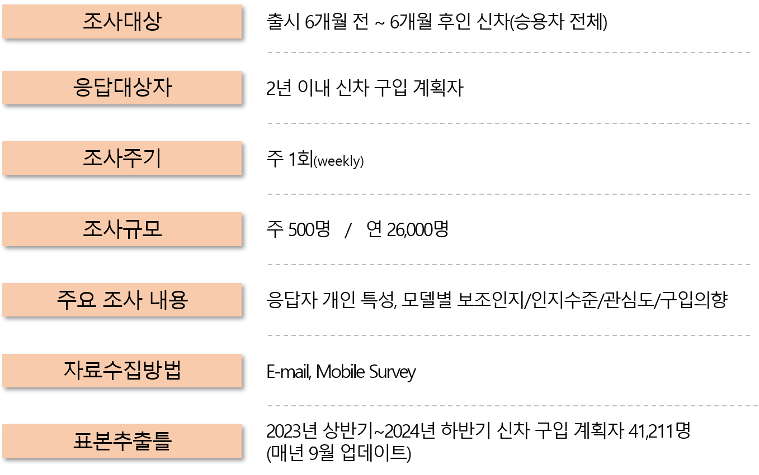

Copyright ⓒ Consumer Insight. All rights reserved. 이 자료의 저작권은 컨슈머인사이트에 귀속되며 보도 이외의 상업적 목적으로 사용할 수 없습니다.

|  |  |  |
| --- | --- | --- |
| **For-more-Information** | | |
| 박승표 상무 | sammy.park@consumerinsight.kr | 02)6004_7661 |
| 유홍구 수석 | [yoohg@consumerinsight.kr](mailto:yoohg@consumerinsight.kr) | 02)6004-7681 |
| 김성철 연구원 | kimsc@consumerinsight.kr | 02)6004-7673 |
| 김민선 연구원 | [kimms@consumerinsight.kr](mailto:kimms@consumerinsight.kr) | 02)6004-7617 |